SOAL UH2-REMED-UKK TIK GENAP 2014-2015-WORD

ID | Questions | Question Image
1   | ISTILAH KOMPUTER MEMPUNYAI PENGERTIAN YANG LUAS DAN BERBEDA MENURUT TEORI PARA AHLI. ISTILAH KOMPUTER DIAMBIL DARI BAHASA LATIN COMPUTARE YANG BERARTI ....________________
  A. | MENDENGAR
  B. | MENGHITUNG
  C. | MEMBACA
  D. | MENULIS
2 | SUATU ALAT ELEKTRONIK YANG MAMPU MELAKUKAN BEBERAPA TUGAS, YAITU MENERIMA INPUT, MEMPROSES INPUT SESUAI DENGAN INTRUKSI YANG DIBERIKAN. MENYIMPAN DAN HASIL PENGOLAHANNYA SERTA MENYEDIAKAN OUTPUT DALAM BENTUK INFORMASI MERUPAKAN PENGERTIAN ....________________
  A. | SOFTWARE
  B. | HARDWARE
  C. | BRAINWARE
  D. | KOMPUTER
3 | TAHAPAN PROSES SISTEM KERJA KOMPUTER YANG BENAR ADALAH ....________________
  A. | INPUT-OUTPUT-PROSES
  B. | PROSES-INPUT-OUTPUT
  C. | INPUT-PROSES-OUTPUT
  D. | OUTPUT-PROSES-INPUT
4 | BERIKUT INI FUNGSI KOMPUTER YANG PALING TEPAT BAGI DUNIA PENDIDIKAN ADALAH ....________________
  A. | PENGELOLAAN ADMINISTRASI KEUANGAN SEKOLAH
  B. | PERALATAN LABORATORIUM
  C. | ALAT BANTU DAN SUMBER PEMBELAJARAN
  D. | ALAT BANTU INFORMASI
5 | BERIKUT INI FUNGSI KOMPUTER DALAM BIDANG PERDAGANGAN ADALAH ....________________
  A. | ALAT BANTU ANALISA KEUANGAN
  B. | ALAT BANTU PENELITIAN ILMIAH
  C. | PERALATAN LABORATORIUM
  D. | ALAT BANTU PELAJARAN
6 | DALAM BIDANG MILITER KOMPUTER BERFUNGSI UNTUK ....________________
  A. | MENGENDALIKAN SENJATA DAN PELURU
  B. | PERALATAN PERANG
  C. | PERALATAN PENELITIAN
  D. | MENOLONG JIWA MANUSIA
7 | DALAM BIDANG PEMERINTAHAN KOMPUTER BERFUNGSI UNTUK KEGIATAN ....________________
  A. | SIM KELILING
  B. | KTP ONLINE
  C. | PERDAGANGAN ONLINE
  D. | PENELITIAN ILMIAH
8 | BERIKUT INI YANG PENGGOLONGAN KOMPUTER SECARA MANUAL/PC ADALAH ....________________
  A. | LAPTOP
  B. | DIGITAL
  C. | HYBRID
  D. | ANALOG
9 | PERHATIKAN GAMBAR !  KOMPUTER YANG DITANDAI DENGAN MUNCULNYA LSI (LARGE SCALE INTEGRATION) YANG MERUPAKAN PEMADATAN RIBUAN MICROPROSESOR KEDALAM SEBUAH MICROPROSESOR, JUGA DITANDAI DENGAN MUNCULNYA SEMI CONDUCTOR MERUPAKAN GENERASI KOMPUTER KE ....________________ | 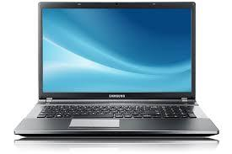
  A. | V
  B. | IV
  C. | III
  D. | II
10 | SALAH SATU KOMPONEN DARI SEBUAH KOMPUTER YANG SIFAT ALATNYA BISA DILIHAT DAN DIRABA OLEH MANUSIA SECARA LANGSUNG (NYATA), YANG BERFUNGSI UNTUK MENDUKUNG PROSES KOMPUTERISASI MERUPAKAN PENGERTIAN ....________________
  A. | SOFTWARE
  B. | HARDWARE
  C. | BRAINWARE
  D. | PROSESOR
11 | PERHATIKAN GAMBAR !  BERDASARKAN GAMBAR, YANG TERMASUK PERANGKAT PROSES DITUNJUKKAN PADA NOMOR ....________________ | 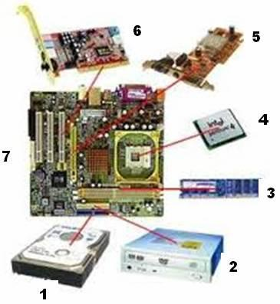
  A. | 1 DAN 2
  B. | 3 DAN 4
  C. | 5 DAN 6
  D. | 1 DAN 7
12 | PERHATIKAN GAMBAR !  BERDASARKAN GAMBAR, YANG TERMASUK PERANGKAT PENYIMPANAN DITUNJUKKAN PADA NOMOR ....________________
  A. | 1 DAN 2
  B. | 3 DAN 4
  C. | 5 DAN 6
  D. | 1 DAN 7
13 | PERHATIKAN GAMBAR !  BERDASARKAN GAMBAR, YANG TERMASUK PERANGKAT TAMBAHAN DITUNJUKKAN PADA NOMOR ....________________
  A. | 1 DAN 2
  B. | 3 DAN 4
  C. | 5 DAN 6
  D. | 1 DAN 7
14 | UNIT YANG BERFUNGSI SEBAGAI MEDIA UNTUK MEMASUKKAN DATA DARI LUAR KEDALAM UNTUK DIOLAH/PROSES GUNA MENGHASILKAN INFORMASI YANG DIPERLUKAN DISEBUT ....________________
  A. | PROCESS DEVICE
  B. | INPUT DEVICE
  C. | OUTPUT DEVICE
  D. | STORAGE DEVICE
15 | UNIT INI DIHASILKAN DARI PEMROSES DAPAT DIKELOMPOKKAN MENJADI EMPAT BENTUK KELUARAN, YAITU TULISAN (HURUF DAN ANGKA), GAMBAR DAN SUARA. DISEBUT ....________________
  A. | PROCESS DEVICE
  B. | INPUT DEVICE
  C. | OUTPUT DEVICE
  D. | STORAGE DEVICE
16 | UNIT INI TEMPAT PEMROSESAN PERINTAH/INTRUKSI PROGRAM PADA KOMPUTER, DISEBUT ....________________
  A. | PROCESS DEVICE
  B. | INPUT DEVICE
  C. | OUTPUT DEVICE
  D. | STORAGE DEVICE
17 | PERHATIKAN GAMBAR ! (INPUT DEVICE)  FUNGSI DARI PERANGKAT KOMPUTER TERSEBUT ADALAH ....________________ | 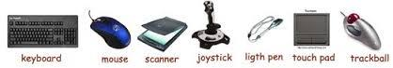
  A. | UNTUK MEMASUKKAN DATA DAN GAMBAR
  B. | UNTUK MENGOLAH DATA HASIL INPUT
  C. | UNTUK MELIHAT DATA, MENCETAK DATA DAN MENDENGARKAN HASIL DARI PROSES
  D. | UNTUK MEDIA TAMBAHAN KOMPUTER
18 | PERHATIKAN GAMBAR ! (OUTPUT DEVICE)  FUNGSI DARI PERANGKAT KOMPUTER TERSEBUT ADALAH ....________________ | 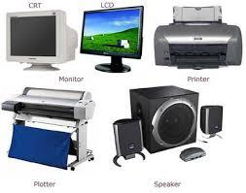
  A. | UNTUK MEMASUKKAN DATA DAN GAMBAR
  B. | UNTUK MENGOLAH DATA HASIL INPUT
  C. | UNTUK MELIHAT DATA, MENCETAK DATA DAN MENDENGAR HASIL DARI PROSES
  D. | UNTUK MEDIA TAMBAHAN KOMPUTER
19 | PERHATIKAN GAMBAR ! (CPU)  FUNGSI DARI PERANGKAT KOMPUTER TERSEBUT ADALAH ....________________ | 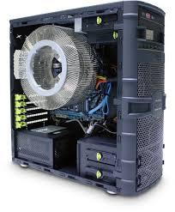
  A. | UNTUK MEMASUKKAN DATA DAN GAMBAR
  B. | UNTUK MENGOLAH DATA HASIL INPUT
  C. | UNTUK MELIHAT DATA, MENCETAK DATA DAN MENDENGAR HASIL DARI PROSES
  D. | UNTUK MEDIA TAMBAHAN KOMPUTER
20 | PERHATIKAN GAMBAR !  PADA GAMBAR, JENIS PRINTER YANG MENGGUNAKAN TINTA WARNA DITUNJUKKAN OLEH GAMBAR NOMOR ....________________ | 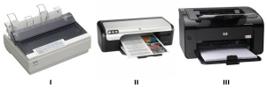
  A. | II DAN III
  B. | I
  C. | II
  D. | III
21 | PERHATIKAN GAMBAR !  PADA GAMBAR DIATAS JENIS PRINTER YANG MENGGUNAKAN PITA RIBBON DITUNJUKKAN OLEH GAMBAR NOMOR ....________________ | 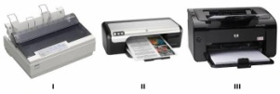
  A. | II DAN III
  B. | I
  C. | II
  D. | III
22 | BERIKUT YANG TERMASUK JENIS MEDIA PENYIMPANAN MAGNETIS ADALAH ....________________
  A. | FLASHDISK
  B. | SD CARD
  C. | HARDDISK
  D. | CD ROM
23 | BERIKUT INI YANG TERMASUK JENIS MEDIA PENYIMPANAN OPTICAL DISK ADALAH ....________________
  A. | FLASHDISK
  B. | SD CARD
  C. | HARDDISK
  D. | COMPACT DISK (CD)
24 | PERHATIKAN GAMBAR !  PADA GAMBAR DIATAS MEDIA PENYIMPANAN YANG MEMPUNYAI KAPASITAS 1.44 MB DITUNJUKKAN PADA NOMOR ....________________ | 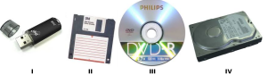
  A. | I
  B. | II
  C. | III
  D. | IV
25 | PERHATIKAN GAMBAR !  PADA GAMBAR, MEDIA PENYIMPANAN YANG MEMPUNYAI KAPASITAS 1 TB (TERA BYTES) ADALAH ....________________ | 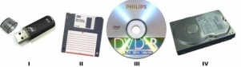
  A. | I
  B. | II
  C. | III
  D. | IV
26 | PERANGKAT LUNAK KOMPUTER YANG TERDIRI DARI KUMPULAN BEBERAPA PERINTAH YANG DIEKSEKUSI OLEH MESIN KOMPUTER DALAM MENJALANKAN PEKERJAANNYA, MERUPAKAN PENGERTIAN DARI ....________________
  A. | HARDWARE
  B. | BRAINWARE
  C. | SOFTWARE
  D. | PROGRAMER
27 | PROGRAM APLIKASI YANG COCOK BAGI KEGIATAN PENGADMINISTRASIAN MANAJEMEN DI SEKOLAH ADALAH ....________________
  A. | PROGRAM APLIKASI PERKANTORAN
  B. | PROGRAM APLIKASI STATISTIK/PENGOLAH ANGKA
  C. | PROGRAM APLIKASI PERANCANGAN DAN DESAIN
  D. | PROGRAM APLIKASI PENGOLAH KATA
28 | PROGRAM APLIKASI YANG COCOK BAGI KEGIATAN DIBAGIAN JASA PERCETAKAN/DESAIN ADALAH ....________________
  A. | PROGRAM APLIKASI PERKANTORAN
  B. | PROGRAM APLIKASI STATISTIK/PENGOLAH ANGKA
  C. | PROGRAM APLIKASI PERANCANGAN DAN DESAIN
  D. | PROGRAM APLIKASI MULTIMEDIA
29 | PROGRAM APLIKASI YANG DIGUNAKAN UNTUK MENGHITUNG DAN PENGOLAHAN DATA DATA SEPERTI MICROSTAT(ISTIK) ADALAH ....________________
  A. | PROGRAM APLIKASI PERKANTORAN
  B. | PROGRAM APLIKASI STATISTIK/PENGOLAH ANGKA
  C. | PROGRAM APLIKASI PERANCANGAN DAN DESAIN
  D. | PROGRAM APLIKASI MULTIMEDIA
30 | PROGRAM YANG DIGUNAKAN UNTUK MENAMPILKAN GAMBAR DAN SUARA DALAM KOMPUTER SEPERTI XING MPLAYER, DVD NEDIA PLAYER, JET AUDIO ADALAH ....________________
  A. | PROGRAM APLIKASI PERKANTORAN
  B. | PROGRAM APLIKASI STATISTIK
  C. | PROGRAM APLIKASI PERANCANGAN DAN DESAIN
  D. | PROGRAM APLIKASI MULTIMEDIA
31 | PERHATIKAN TABEL !  PADA TABEL, PROGRAM APLIKASI YANG DAPAT DIGUNAKAN UNTUK MENDESAIN SEBUAH OBJEK GAMBAR DITUNJUKKAN PADA NOMOR ....________________ | 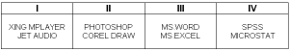
  A. | I
  B. | II
  C. | III
  D. | IV
32 | PERHATIKAN TABEL !  PADA TABEL, PROGRAM APLIKASI YANG DAPAT DIGUNAKAN UNTUK MEMBUAT SURAT UNDANGAN DAN MENGOLAH NILAI SISWA DITUNJUKKAN PADA NOMOR ....________________ | 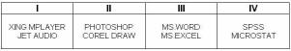
  A. | I
  B. | II
  C. | III
  D. | IV
33 | PERHATIKAN GAMBAR !  PADA GAMBAR, PERANGKAT LUNAK SISTIM OPERASI DITUNJUKKAN PADA NOMOR ....________________ | 
  A. | I
  B. | II
  C. | III
  D. | IV
34 | PERHATIKAN GAMBAR !  PADA GAMBAR, PERANGKAT LUNAK PEMROGRAMAN DITUNJUKKAN PADA NOMOR ....________________ | 
  A. | I
  B. | II
  C. | III
  D. | IV
35 | PERHATIKAN GAMBAR !  PADA GAMBAR, IKON PROGRAM APLIKASI PENGOLAH ANGKA DITUNJUKKAN PADA NOMOR ....________________ | 
  A. | I
  B. | II
  C. | III
  D. | IV
36 | PERHATIKAN GAMBAR !  PADA GAMBAR, IKON PROGRAM APLIKASI PENGOLAH GRAFIS DITUNJUKKAN PADA NOMOR ....________________ | 
  A. | I
  B. | II
  C. | III
  D. | IV
37 | BERIKUT INI YANG TERMASUK PROGRAM APLIKASI PENGOLAH KATA ADALAH ....________________
  A. | MICROSOFT WORD
  B. | DVD MEDIA PLAYER
  C. | SPSS
  D. | ADOBE PHOTOSHOP
38 | PROGRAM APLIKASI MULTIMEDIA ADALAH ....________________
  A. | MICROSOFT WORD
  B. | DVD MEDIA PLAYER
  C. | SPSS
  D. | ADOBE PHOTOSHOP
39 | PROGRAM APLIKASI PENGOLAH GRAFIS ADALAH ....________________
  A. | MICROSOFT WORD
  B. | DVD MEDIA PLAYER
  C. | SPSS
  D. | ADOBE PHOTOSHOP
40 | ACHMAD MUFTI SEORANG PELAJAR DI SMPN 48, PADA SUATU PELAJARAN ACHMAD DITUGASKAN UNTUK MEMBUAT SUATU MAKALAH TENTANG PERKEMBANGAN TIK UNTUK MENYELESAIKAN TUGAS TERSEBUT, ACHMAD MENGGUNAKAN SALAH SATU PROGRAM APLIKASI .... ________________
  A. | PENGOLAH ANGKA
  B. | PENGOLAH KATA
  C. | PENGOLAH GRAFIS
  D. | PENGOLAH PRESENTASI
41 | UCOK SEORANG KARYAWAN DISALAH SATU PERCETAKAN, UCOK DAPAT TUGAS UNTUK MENDESAIN KAOS DARI PELANGGAN. MAKA UNTUK MENYELESAIKAN TUGAS TERSEBUT UCOK MENGGUNAKAN PROGRAM APLIKASI ....________________
  A. | PENGOLAH ANGKA
  B. | PENGOLAH KATA
  C. | PENGOLAH GRAFIS
  D. | PENGOLAH PRESENTASI
42 | MUFTI ACHMAD SEBAGAI PIMPINAN PERUSAHAAN PT. BETACOMP88 COMPUTER YANG BERGERAK DIBIDANG PEMASARAN KOMPUTER, PADA AKHIR TAHUN INGIN MELAKUKAN RAPAT UNTUK MENYAMPAIKAN PERKEMBANGAN PERUSAHAAN YANG DIPIMPINNYA. SEBAIKNYA MUFTI ACHMAD MENGGUNAKAN PROGRAM APLIKASI ....________________
  A. | PENGOLAH ANGKA
  B. | PENGOLAH KATA
  C. | PENGOLAH GRAFIS
  D. | PENGOLAH PRESENTASI
43 | CONTOH SEBUAH DOKUMEN YANG DIBUAT OLEH PROGRAM APLIKASI MICROSOFT EXCEL ADALAH ....________________
  A. | NILAI.XLS
  B. | PROPOSAL.DOC
  C. | KAOS.PSD
  D. | SEMINAR.PPT
44 | CONTOH SEBUAH DOKUMEN YANG DIBUAT OLEH PROGRAM APLIKASI PENGOLAH KATA MICROSOFT WORD ADALAH ....________________
  A. | DATA SISWA.XLS
  B. | UNDANGAN.DOC
  C. | KAOS.PSD
  D. | SEMINAR.PPT
45 | SEBUAH DOKUMEN YANG DIBUAT PROGRAM MICROSOFT POWER POINT ADALAH ....________________
  A. | DATA SISWA.XLS
  B. | UNDANGAN.DOC
  C. | KAOS.PSD
  D. | SEMINAR.PPT
46 | PERHATIKAN PERNYATAAN BERIKUT !  1. KLIK MICROSOFT OFFICE,  2. TERAKHIR PILIH DAN KLIK PROGRAM APLIKASI MICROSOFT WORD  3. KLIK TOMBOL START YANG TERDAPAT PADA TASKBAR  4. TUNGGU SAMPAI JENDELA MICROSOFT WORD TAMPIL DAN SIAP  5. KEMUDIAN PILIH MENU ALL PROGRAM  BERIKUT INI LANGKAH YANG BENAR UNTUK MENGAKTIFKAN PROGRAM APLIKASI MICROSOFT WORD YANG BENAR MELALUI TOMBOL START ADALAH ....________________
  A. | 1-2-3-4-5
  B. | 3-5-1-2-4
  C. | 2-3-4-5-1
  D. | 5-4-3-2-1
47 | SUKAESIH MEMBUKA PROGRAM APLIKASI PENGOLAH ANGKA, TETAPI SUKAESIH MEMBUKA PROGRAM TERSEBUT MELALUI GAMBAR MICROSOFT EXCEL YANG ADA PADA DEKSTOP/LAYAR MONITOR. LANGKAH YANG DIGUNAKAN ADALAH ....________________
  A. | MEMBUKA LEWAT TOMBOL START
  B. | MEMBUKA LEWAT IKON SHORTCUT
  C. | MEMBUKA LEWAT FASILITAS SEARCH
  D. | MEMBUKA LEWAT FASILITAS RUN
48 | PERHATIKAN GAMBAR !  PADA GAMBAR, IKON SHORTCUT DITUNJUKKAN PADA NOMOR ....________________ | 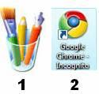
  A. | 1
  B. | 2
  C. | 1 DAN 2 BENAR
  D. | 1 DAN 2 SALAH
49 | BERIKUT LANGKAH YANG TEPAT UNTUK MEMBUKA PROGRAM APLIKASI PAINT ADALAH ....________________
  A. | KLIK START-KLIK ALL PROGRAM-KLIK MICROSOFT OFFICE-KLIK PAINT
  B. | KLIK START-KLIK ALL PROGRAM-KLIK MICROSOFT SQL-KLIK PAINT
  C. | KLIK START-KLIK ALL PROGRAM-KLIK ACCESSORIES-KLIK PAINT
  D. | KLIK START-KLIK ALL PROGRAM-KLIK DOCUMENT-KLIK PAINT
50 | PERHATIKAN GAMBAR !  IKON ATAU SHORTCUT DARI PROGRAM APLIKASI PAINT ADALAH ....________________ | 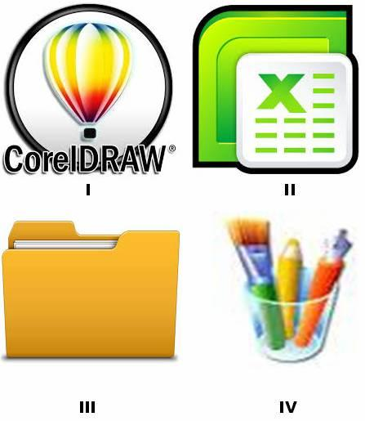
  A. | I
  B. | II
  C. | III
  D. | IV

